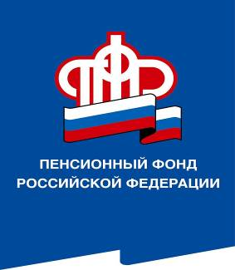
ПРЕСС-СЛУЖБА
ГОСУДАРСТВЕННОГО УЧРЕЖДЕНИЯ – ОТДЕЛЕНИЯ ПЕНСИОННОГО ФОНДА РОССИЙСКОЙ ФЕДЕРАЦИИ
ПО ВОЛГОГРАДСКОЙ ОБЛАСТИ
400001, г. Волгоград, ул. Рабоче-Крестьянская, 16
тел. (8442) 24-93-77

22 июня 2017 года
Официальный сайт Отделения ПФР по Волгоградской области – www.pfrf.ru

Пенсии переходят на «МИР»

Отделение ПФР по Волгоградской области информирует, что в соответствии с Федеральным законом № 88 – ФЗ от 1 мая 2017 года* с 1 июля текущего года кредитные организации начнут выдавать гражданам карты национальной платежной системы «МИР».
То есть, получателям выплат от органов ПФР, либо будущим получателям указанных выплат, впервые обратившимся в кредитные организации по вопросу открытия счета банковской карты в целях зачисления пенсии и иных социальных выплат, будут открываться счета банковских карт, функционирующих на основе национальной платежной системы.
В отношении граждан, которым доставка указанных выше выплат уже осуществляется на счета банковских карт, перевод на карты национальной платежной системы «Мир» будет проводиться постепенно, по истечении срока действия прежних платежных карт, до 1 июля 2020 года. Таким образом, выплата пенсии и иных социальных выплат будет осуществляться указанным гражданам в прежнем порядке до замены действующих карт на карты «Мир».
Обращаем внимание, что для пенсионеров, получающих выплаты через отделения почтовой связи, порядок выплаты пенсии и иных социальных выплат не изменится.
По данным на 1 июня 2017 года в Волгоградской области получателями выплат от органов ПФР являются 779 тысяч граждан. Из них, 61% в качестве доставщика выбрали банковские структуры, соответственно, оставшиеся 39% - получают выплаты через отделения почтовой связи.

* Федеральный закон от 01.05.2017 № 88-ФЗ «О внесении изменений в статью 16.1 Закона Российской Федерации «О защите прав потребителей» и Федеральный закон «О национальной платежной системе».

ПЕНСИОННЫЙ ФОНД РОССИЙСКОЙ ФЕДЕРАЦИИ
ЗАБОТА О ВСЕХ И О КАЖДОМ!

Руководитель пресс-службы Отделения ПФР Оксана Аханова (8442) 24-93-07

